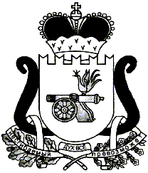

АДМИНИСТРАЦИЯ БОБРОВИЧСКОГО СЕЛЬСКОГО ПОСЕЛЕНИЯ

ЕЛЬНИНСКОГО РАЙОНА СМОЛЕНСКОЙ ОБЛАСТИ

**П О С Т А Н О В Л Е Н И Е**

от 18.12.2019 №85

д. Богородицкое

О регистрации Устава

территориального общественного

самоуправления «Заря»

В соответствии со статьей 27 Федерального закона от 06 октября 2003   
№131-ФЗ «Об общих принципах организации местного самоуправления в Российской Федерации», руководствуясь статьей 21 Устава Бобровичского сельского поселения Ельнинского района Смоленской области, Положением о порядке организации и осуществления территориального общественного самоуправления в Бобровичском сельском поселении Ельнинского района Смоленской области, утвержденным решением Совета депутатов Бобровичского сельского поселения Ельнинского района Смоленской области от 20.06.2019 №16,

Администрация Бобровичского сельского поселения Ельнинского района Смоленской области

п о с т а н о в л я е т:

Зарегистрировать Устав территориального общественного самоуправления «Заря».

Глава муниципального образования

Бобровичского сельского поселения

Ельнинского района Смоленской области Р.Н. Малахова